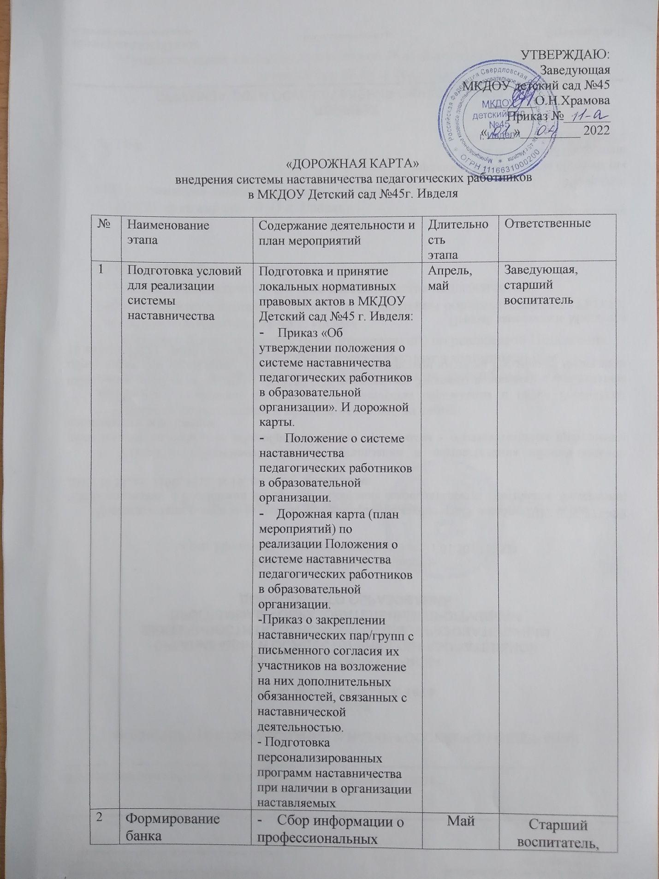

|  |  |  |  |  |
| --- | --- | --- | --- | --- |
| № | Наименование  этапа | Содержание деятельности и план мероприятий | Длительность  этапа | Ответственные |
| 1 | Подготовка условий для реализации системы наставничества | Подготовка и принятие локальных нормативных правовых актов в МКДОУ Детский сад №45 г. Ивделя:   * Приказ «Об утверждении положения о системе наставничества педагогических работников в образовательной организации». И дорожной карты. * Положение о системе наставничества педагогических работников в образовательной организации. * Дорожная карта (план мероприятий) по реализации Положения о системе наставничества педагогических работников в образовательной организации.   -Приказ о закреплении наставнических пар/групп с письменного согласия их участников на возложение на них дополнительных обязанностей, связанных с наставнической деятельностью.  - Подготовка персонализированных программ наставничества при наличии в организации наставляемых | Апрель,  май | Заведующая,  старший  воспитатель |
| 2 | Формирование  банка  наставляемых | * Сбор информации о профессиональных запросах педагогов. * Формирование банка данных наставляемых, обеспечение согласий на сбор и обработку персональных данных. | Май | Старший  воспитатель, |
| 3 | Формирование  банка  наставников | Проведение анкетирования среди потенциальных наставников в образовательной организации, желающих принять участие в персонализированных программах наставничества.  - Формирование банка данных наставников, обеспечение согласий на сбор и обработку персональных данных. | Май | Старший  воспитатель, |
| 4 | Отбор и обучение | -Анализ банка наставников и выбор подходящих для конкретной персонализированной программы наставничества педагога/группы педагогов.  -Обучение наставников для работы с наставляемыми:  - подготовка методических материалов для сопровождения наставнической деятельности;  -проведение консультаций, организация обмена опытом среди наставников. | Июнь | Старший  воспитатель, |
| 5 | Организация и осуществление -работы наставнических пар/групп | -Формирование наставнических пар/групп.  -Разработка персонализированных программ наставничества для каждой пары/группы;  -Организация психолого-педагогической поддержки сопровождения наставляемых, не сформировавших пару или группу (при необходимости), продолжение поиска | Июль | Заведующая,  старший  воспитатель, |
| 6 | Завершение  Персонализированных программ  наставничества | -Проведение мониторинга качества реализации персонализированных программ наставничества (анкетирование).  -Проведение совещания или семинара.  -Проведение итогового мероприятия (круглого стола) по выявлению лучших практик наставничества; пополнение методической копилки педагогических практик наставничества. | Май | Старший  воспитатель, |
| 7 | Информационная поддержка системы наставничества | Освещение мероприятий Дорожной карты осуществляется на сайте образовательной организации по возможности на муниципальном и региональном уровнях. | после завершения программ наставничества | Старший  воспитатель,  педагог  наставник |